Mg. Walter Carlos Narvaez Millones
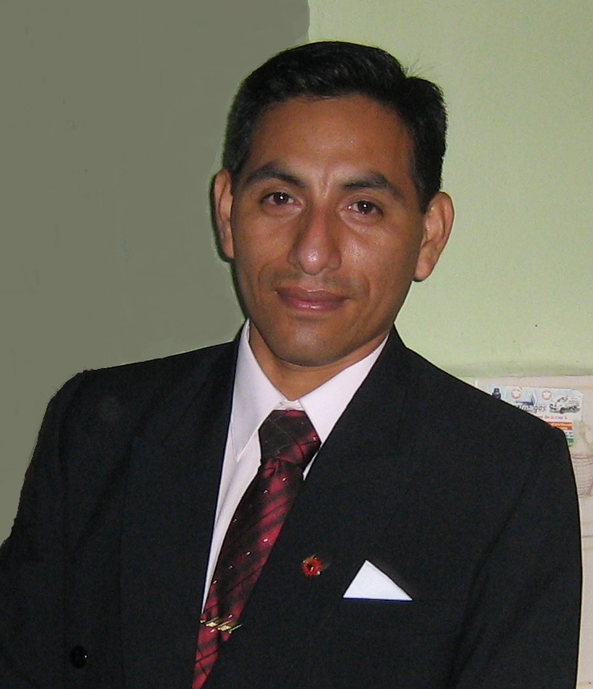
Mov. RPM 999293707
Entel 946056424
Telef. 6991688
CIP: 97501
walter.narvaezm@gmail.com

Perfil
Magister en Gerencia de Proyectos e Ingeniero en Energía Colegiado en el capítulo de Mecánica-Eléctrica - CIP, con experiencia en el desarrollo y supervisión de proyectos en base al PMBOK. Experiencia comprobada con capacidad de análisis, adaptación, flexibilidad y compromiso; enfocado a la satisfacción del cliente y del resultado del servicio ofertado.

Experiencia Laboral

- Pertel de Perú Empresa dedicada a servicios y soluciones eléctricas. Calle Andrés de Santa Cruz 202A, San Luis,Lima. Noviembre 2014 – Actualidad.
Cargo: Residente de Obra Eléctrica.
Obra: Remodelación sistema eléctrico en planta Mondeléz - Lima
Instalación de terna eléctrica para almacén, incluye bandejas eléctricas.
Construcción de cimentación para instalación de 01 transformador de 2MVA, Evaluación del sistema de puesta a tierra, Instalación y puesta en funcionamiento de UPS de 60kVA, transformador de 100KVA, 15 desconectores loto en tableros.

- JG3 Construcciones Empresa dedicada a la construcción. Calle las Begonias 297- el Olivar – Callao – Lima. Mayo 2014 – Octubre 2014.
Cargo: Ingeniero Electromecánico.
Obra: Construcción de Talleres Centro tecnológico Minero - Chosica
Instalación de Sistema de Extracción: 12 ventiladores 0.5HP, 3F, 60Hz, incluye cableado y tableros.
Instalación de estructuras: pórtico vigas H y techo de Poliuretano con planchas de Zincaluminio.
Instalación de sistema de iluminación: 20 High Bay, incluye canaletas eléctricas.

- Ceinsa - Grupo IBT Empresa dedicada a la construcción. Calle Chinchón 1018 interior 6- San Isidro – Lima. Junio 2013 – Febrero 2014
Cargo: Ingeniero de Instalaciones Electromecánicas.
Obra: Construcción del Complejo Hospitalario Guillermo Kaelin de la Fuente – Villa María del Triunfo
Instalación de sistemas de aire acondicionado: 60TN de ductos de fierro galvanizado, 62 UTAS (unidad de transferencia de aire de 10 – 110KW), 210 extractores de aire axial/centrífugo (1-15kW), 400m de tubería de agua helada enchaquetada (1/2” a 8”), 03 Chiller de 200TNHP, 06 Bombas de 20HP. 02 Fancoil de 10,000 BTU
Instalación de sistemas de Vapor: 02 Calderas de 100HP, tanque de almacenamiento de petróleo de 5,000 galones, 100m de tubería de petróleo (1/2 – 1 ½”), 500m de tubería de vapor y condensado enchaquetado (1/2” – 2”).
Instalación de sistema de agua fría: 05 bombas de 6LPS, incluye 02 filtros, 02 ablandadores de agua, intercambiador de calor agua-vapor y accesorios de cuarto de bombas.
Instalación de planta de tratamiento de agua (capacidad 5GPM), 02 bombas de 0.5HP, 01 tanque hidroneumático. 02 tanques de filtro.
Instalación de agua y desagüe de red pública: 02 medidores de agua, 70m de tubería de agua 6”.
Instalación de sistema de agua contraincendio: Bomba principal de 500GPM, bomba jockey de 10 GPM, tablero de control y Valvulería.
Instalación del sistema de GLP, Tanque de 1000Gl de GLP, valvulería.
Instalación de sistema de Gases medicinales, Central de vacío con tanque receptor, 02 bombas de vacío de 10HP, sistemas de control y valvulería. Central de Óxido nitroso con batería de 08 tanques y sistema de control. Central de aire comprimido medicinal con 02 compresores de 10HP, 01 tanque de almacenamientos, 02 filtros, 02 secadores de aire, valvulería y sistema de control.

- Hakadosh Empresa dedicada al rubro de instalaciones de aire acondicionado. Av. Arica crda10 – Breña – Lima. Octubre 2012- Mayo 2013
Cargo: Ingeniero de Instalaciones electromecánicas.
Obra: Ampliación de Ambientes Hotel NM LIMA – Lima: instalación de ventilador de 2HP, reubicación de ventilador de 5HP, extractor de 3HP, 800kg de ducto.
Obra: Reemplazo del sistema de filtrado de planta de Mashmellos – CNCH: equipo de filtrado, extractor de 10 HP, 15m de Mangas de distribución.
Obra: Mantenimiento del sistema de ventilación y extracción – CNCH: mantenimiento de equipos de 15 ventiladores (2-10HP), 20 equipos de extracción (2-10HP).
Obra: Ampliación de Carga de frio planta de galletas – Bimbo: Mantenimiento a equipo de refrigeración de 20TN
Obra: Sistema de Ventilación y Extracción para Laboratorio 1 – Chorrillos – Ventilador de 5HP, extractor de 3HP, 200Kg de ducto de ventilación y extracción.
Obra: Sistema de Ventilación y Extracción para Laboratorio 2 – Los Olivos – Ventilador de 3HP, extractor de 2HP, 150Kg de ducto de ventilación y extracción.

- Montajes Industriales Jondeth (Mijondeth) Empresa metal mecánica dedicada a la fabricación e instalación de máquinas y equipos en acero inoxidable y fierro. Jr.
Ricardo Trenneman 991 – Lima. Junio 2012 – Agosto 2012.
Cargo: Supervisor de Instalaciones electromecánicas.
Obra: Ampliación del Laboratorio Trifarma- ATE
Plataforma para recepción de equipos de aire acondicionado.

- Compañía Nacional de Chocolates de Perú (CNCh) Empresa dedicada a la fabricación de golosinas (caramelos duros, caramelos blandos, cremas, galletas, panetones, chocolates), es una de 44 empresas que integran el grupo Nutresa de Colombia) compró los activos de Good Foods. Av. Maquinarias 2360 – Cercado de Lima. telf. 6124040. Febrero 2007 hasta Abril 2012.
Cargo: Especialista Ingeniero Electromecánico.
Obra: Remodelación de Nave Industrial CNCH – Cercado de Lima.
Sistema de calentamiento de agua: 05 sistemas que consta de tanques pulmón de 1m3, 05 intercambiadores de calor vapor-agua, 10 bombas de agua de 2HP, sistemas de control y valvulería.
Sistema de distribución de Chocolate: 04 bombas de 5HP, 200m de tubería tecnológica.
Obra: Instalación de sistema contra incendio Nave Industrial CNCH – Cercado de Lima. Bomba principal de 150GPM, Bomba Jockey de 5GPM, 300m tuberías, valvulería y sistemas de control.
Obra: Instalación de Planta de Tratamiento de Agua Residual – Cercado de lima: 05 bombas de circulación (0.5 - 10HP), 02 Bombas de lodo (5HP), 02 Compresores de 10HP.
Obra: Remodelación de 05 áreas productivas (Caramelos duros, Grageas, Derivados-cocoa, Chocolates, Cremas este ultimo de modo integral) Instalación de 04 bombas de Chocolates (2HP), sistema de ventilación y extracción (03HP c/u), sistema de agua helada, agua caliente y aceite térmico, instalaciones eléctricas, aire acondicionado, 80m de tubería tecnológica, 150m de tubería de desagüe, asfaltado (300m2), piso industrial (400m2), estructuras de techo (300m2)
Obra: Remodelación de 05 áreas productivas (Logística, Gestión Humana, Contabilidad, finanzas y exportaciones), Ampliación de sistema de aire acondicionado, mejoramiento de arquitectura, estructuras metalmecánicas, instalaciones sanitarias, instalaciones eléctricas y data, construcciones en Drywall
Obra: Construcción del centro de distribución principal – CEDI CNCH Perú (10,000m2) Instalación de 20 equipos de aire acondicionado (9-12 mil BTU), Instalación de equipo Multi V de 20TN, sistema eléctrico, construcciones en Drywall y termopanel, 300m tubería contraincendio.
Obra: Remodelación del área productiva de caramelos blandos segunda etapa instalación de equipo Multi V 60TN, 100m tubería de agua helada, manifold de agua helada, sistema de vapor, sistema de extracción de aire, sistema eléctrico, sistema de aire comprimido.
Obra: Instalación de caldera de 100BHP, remodelación de arquitectura, refuerzos estructurales, sistemas eléctricos, sistemas de control y supervisión de instalación, montaje y prueba de caldero de 100BHP.

- Good Foods (GF) Av. Maquinarias 2360 – Cercado de Lima. Abril 2005 a Enero 2007, empresa dedicada a la fabricación de golosinas, formó parte del grupo Coril, compro los activos de la fábrica Winter’s.
Cargo: Coordinador de Proyectos de instalaciones electromecánicas.
Diseño, supervisión y control de proyectos Mecánico - eléctricos.
- Traslado y ampliación de planta de caramelos blandos, etapa I.
- Traslado y ampliación de planta de confitería (Grageas).
- Traslado y ampliación de planta de panificación y galletas.
- Remodelación y ampliación de planta de chocolates, etapa I y II.
- Remodelación y ampliación de planta de Cremas, etapa I y II.
- Remodelación y ampliación de planta de Cocoa y Derivados, etapa I, II, III.
En cada uno incluye el reordenamiento del proceso productivo, instalación de maquinaria nueva y existente, mejoramiento de servicios industriales y electricidad, mejoramiento del sistema de transporte, almacenamiento de materia prima y productos terminados e incremento de la producción en base a técnicas de distribución de planta y herramientas de ingeniería de procesos, Permitiendo el incremento de la productividad en las áreas intervenidas.

- Programa de construcción de vivienda del CD Lima-CIP. Jul-Dic 2009.
Área: Comisión Especial.
Cargo: Análisis de Información.
Actividad: Métricas de información y presentación de reportes.

- Universidad Católica Los Ángeles de Chimbote – Cede Lima (ULADECH) Av. Arequipa Cdra. 16 – Lince. Setiembre 2006 a Enero 2008
Área: Ciencias
Cargo: Tutor de Ciencias básicas.
Actividades: Enseñanza en la Modalidad de Tutoría en los cursos de Matemática Financiera I y II, Matemática Básica, matemática I, estadística I y II.

- Vchi: Jr. Enrique Palacios 275-Chimbote. Agosto a Octubre 2004
Área: Ingeniería.
Cargo: Jefe de cuadrilla de inventario de redes de media y baja tensión.
Actividades: Inventario, valuación y Conciliación de los bienes eléctricos y no eléctricos de la empresa Regional de servicio público Hidrandina SA.

- M&B Asociados: Av. Aviación 3504 San Borja – Lima 41. Mayo a Julio 2000
Área: Ingeniería.
Cargo: Asistente de Auditorías Energéticas.
Actividades: Evaluación tarifaria y presentación de informes.

- Oficina de Investigación y Desarrollo del Ejército (OIDE): Av. Boulevard s/n – San Borja Teléfono: 3171700, Mayo 2002 a Diciembre 2002.
Área: Ingeniería.
Cargo: Asesor en temas de eficiencia energética.
Actividades: Asesorar en actividad de monitoreo y control de energía eléctrica.

- Pesquera “San Fermín”: Av. Principal s/n Urb. Industrial Gran Trapecio - Chimbote. Abril 2001 a Noviembre 2001
Área: Ingeniería.
Cargo: Coordinador de Uso eficiente de Energía
Actividades: Análisis del proceso productivo y aplicación de técnicas de uso eficiente de energía.

- SEPRIDE S.A.C. Calle Alberto Barton N° 372 – Lima 31. Febrero a Marzo 2000
Área: Ingeniería.
Cargo: Asistente de Auditoria Energética.
Actividad: Reporte de informes de mediciones y toma de datos.

- SIMA – CHIMBOTE. Av. Los Pescadores S/n – Chimbote. Área de Contabilidad. Abril 1991 a Junio 1991.
Practica pre-profesional de administración y contabilidad. Jefe de Cuadrilla de registro y control contable.
Actividades: Manejo de cardex y tenerduría de libros.

Formación Profesional

- MG. EN GERENCIA DE PROYECTOS DE INGENIERÍA. (Escuela de post grado - Universidad Federico Villarreal (UNFV) – Egresado 2009)
- INGENIERO EN ENERGÍA. (Facultad de Ing. En Energía - Universidad Nacional del Santa (UNS) – Egresado 2000)
- DIPLOMADO: Implementación y Auditoria de los Sistemas integrados de gestión en calidad, ambiental, seguridad, salud ocupacional y responsabilidad social. (Escuela de Post grado - Universidad Nacional de San Marcos – CIPLIMA – CAPDEM Set.2012 – abril 2013)

Conocimientos Complementarios
- Software : Office 2007, MS-proyect2007, Autocad Mep, Solidworks 2010; MindManager. BWS Chart-pro; administración de negocios SAP, Software de diseño de sistemas de aire acondicionado (ELITE), Software de diseño de redes de tuberías.
- Conocimientos: Análisis de Riesgos Haccp, Buenas Prácticas de Manufactura (BPM), Inglés – Nivel Intermedio – Básico; Gerenciamiento de Productividad Total (tpm2)

Seminarios, Talleres Y Conferencias

- “II Taller de capacitación para la Certificación CAPM (PMP)”
- Curso “Formulación y Evaluación de Proyectos Mineros”
- “I Taller tratamiento de aguas Residuales”
- “Curso Explosión de polvos”
- Taller “Formación de Promotores de Innovación”
- “I congreso nacional de Ciudades sustentables”
- “Seminario internacional de ingeniería de protección contra incendio”
- “Buenas Prácticas de Manufacturas (BPM) y Sistema Haccap”.
- “III Ciclo de conferencias de generación, Transmisión y Distribución de Energía Eléctrica”
- “I Seminario Regional de Eficiencia Energética”

Méritos Obtenidos

- “Reconocimiento y Felicitaciones por el éxito programa de Ahorro de Energía del Cuartel General del Ejército”. Jefe del Programa de Ahorro de Energía - MEM

Experiencia como Expositor

- “Análisis del Valor Ganado”. Febrero 2013. Trujillo
- “Sustentabilidad y eficiencia energética: Retos para el 2040”. En el colegio Nacional de Ingenieros, organizado por el Instituto de prospectiva y desarrollo estratégico-IPYDE en el marco del plan Perú 2040. 22 Ene.11
- “Administración de la Energía: Elementos, Metodología y Resultados”. En el I encuentro de Egresados de Ingeniería en Energía y Ramas Afines: Retos y perspectivas de la Ingeniería en Energía Organizado por FIEE-UNS. 01 -03 Dic.04

Referencias

Jefes:
Ing. Lucas Zecevic. Gerente de logística (CNCh) Teléf. 6124040.
Ing. José Escalante. Jefe de Ingeniería y Mantenimiento (CNCh) Teléf. 6124040
Académicos:
Dr. Salomé Gonzales Chávez. Decano facultad de Mecánica - Universidad Nacional de Ingeniería (UNI) Teléf. 4818918

